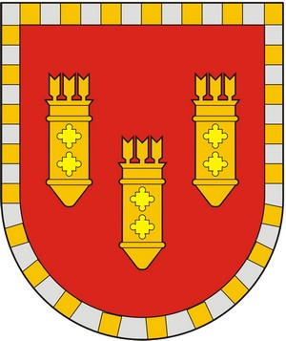

ЧУВАШСКАЯ РЕСПУБЛИКА
СОБРАНИЕ ДЕПУТАТОВ АЛАТЫРСКОГО МУНИЦИПАЛЬНОГО ОКРУГА ПЕРВОГО СОЗЫВА
ЧӐВАШ РЕСПУБЛИКИ

УЛАТӐР МУНИЦИПАЛИТЕТ ОКРУГӖН ПӖРРЕМӖШ СОЗЫВ ДЕПУТАЧӖСЕН ПУХӐВӖ

РЕШЕНИЕ

«20» ноября 2023 года г. Алатырь № 24/8

О присвоении почетного звания «Почетный гражданин Чувашской Республики» посмертно

Рассмотрев постановление администрации Алатырского муниципального округа от 15 ноября 2023 года № 1032 «О ходатайстве о присвоении почетного звания «Почетный гражданин Чувашской Республики» посмертно, Собрание депутатов Алатырского муниципального округа
РЕШИЛО:

1. Ходатайствовать перед Главой Чувашской Республики о рассмотрении вопроса о присвоении почетного звания «Почетный гражданин Чувашской Республики» посмертно Старчкову Александру Ивановичу, Герою Российской Федерации, уроженцу Алатырского района, за героизм, мужество и отвагу, проявленные при исполнении воинского долга в зоне проведения специальной военной операции.
2. Настоящее решение вступает в силу со дня его подписания.

Председатель Собрания депутатов
Алатырского муниципального округа С.В. Павлёнков

